
ESTADO DE SERGIPE

MUNICÍPIO DE ARACAJU

CÂMARA MUNICIPAL DE ARACAJU

INDICAÇÃO Nº

VEREADOR: LUCAS ARIBÉ

Considerando a falta de acessibilidade na calçada da Escola de Esportes Prof. Kardec, localizado à Avenida Jorn. Juarez Conrado Dantas , Bairro Santa Maria, que contam com a presença de diversos buracos, rampas de acesso para cadeirantes danificadas e/ou fora dos padrões de acessibilidade, bem como a existência de outras barreiras arquitetônicas, tais como ausência de piso tátil, conforme imagens anexas, e cuja o fato é de competência da EMURB:

Indico à Mesa, nos termos regimentais e após ouvido o Plenário, que sejam
solicitadas ao Senhor ANTÔNIO SÉRGIO FERRARI, Presidente da Empresa
Municipal de Obras e Urbanização (Emurb), providências para solucionar o
problema apontado.

Palácio Graccho Cardoso, Aracaju, 06 de novembro de 2020.

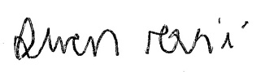
LUCAS ARIBÉ,
Vereador.

